Hur väl presterar du just nu?

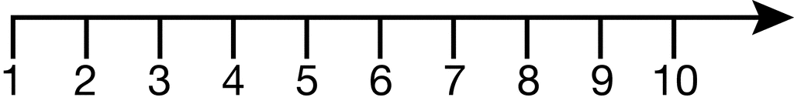

Hur mår du just nu?



Hur trivs du i laget?



Vad är viktigt för dig och varför? Ringa in 4 punkter:

| Laget | Utvecklas som basketspelare | Vinna | Positivitet |
| --- | --- | --- | --- |
| Utvecklas som individ | Ha roligt | Uppnå mina mål | Tydliga mål |
| Mottaga feedback | Regler | Variation av övningar | Möjlighet att påverka träning |
| Göra mitt bästa | Vänner | Göra poäng | Trygghet |

Övriga förslag:

_________________________________________________________________________

_________________________________________________________________________

1. Varför?

_________________________________________________________________________

_________________________________________________________________________

1. Varför?

_________________________________________________________________________

_________________________________________________________________________

1. Varför?

_________________________________________________________________________

_________________________________________________________________________

1. Varför?

_________________________________________________________________________

_________________________________________________________________________

Vad är ditt mål med basketen?

_________________________________________________________________________

_________________________________________________________________________

_________________________________________________________________________

_________________________________________________________________________

Hur tänker du uppnå ditt mål?

_________________________________________________________________________

_________________________________________________________________________

_________________________________________________________________________

_________________________________________________________________________

Vad för hjälp/stöd behöver du för att uppnå ditt mål? Från vem: tränare/föräldrar/lagkamrater m.m.?

_________________________________________________________________________

_________________________________________________________________________

_________________________________________________________________________

_________________________________________________________________________

Vad är dina tre bästa styrkor inom basketen?

*T.ex vara en bra lagkamrat, bidra till god stämning, gör riktigt bra vänster-layups*

_________________________________________________________________________

_________________________________________________________________________

_________________________________________________________________________

_________________________________________________________________________

_________________________________________________________________________

_________________________________________________________________________

_________________________________________________________________________

Vad önskar du mer av oss coacher?

_________________________________________________________________________

_________________________________________________________________________

_________________________________________________________________________

_________________________________________________________________________

Slutsats, finns det något mer du önskar att ta upp?

_________________________________________________________________________

_________________________________________________________________________

_________________________________________________________________________

_________________________________________________________________________

Namn:

_________________________________________________________________________